## 空运费

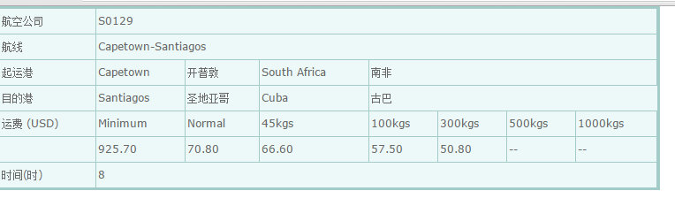

### 基本概念

1. Minimum表示最低运费；

2. Normal表示45kg以下货物每kg的运费；

3. 45kgs，100kgs，300kgs，500kgs，1000kgs对应的价格分别为：45~100kg间的货适用45kgs对应栏的运费，100~300kg间的货适用100kgs对应栏的运费……；

4. 300kg以上的货全部按300kgs对应栏计算运费。

<!> **注：**

* 1. 按毛重计算
* 2. 45kgs栏表示45~100kg（包括45但不包括100）
* 3. 如果货物小于45kg，则按Normal计算运费

4. 如果按Normal计算出的运费<Minimum，则按Minimum收取运费

### 计算方法

空运费的计算与海运费一样，也需要比较重量和体积，然后取大者进行计算。但是由于空运费一般仅告知每kg的运费而未告知每CBM的费用，这就需要换算。

**换算方法：**首先计算出商品总毛重和总体积

假设总毛重为A，按1CBM=167kg换算得B，再将A与B相比较，取大者为计费重量。

### 例题

**例1：**空运200件商品编号为02001的女式套头衫，从上海出口至南非，试计算空运费。

解：

**1.计算总重量**

查得02001毛重为13kg/carton，每箱20件

200件02001为10carton

总毛重A：13×10=130kg

**2.计算总体积**

查得02001体积为0.14308CBM/carton

总体积=0.14308×10=1.4308CBM

把体积换算成重量得：B=167×1.4308=238.9436KG

**3.计算运费**

因为B>A

* 因此按238.9436KG计算运费

由于100KG<238.9436KG<300KG，所以应该按100kgs的运费计算

本站中“常用查询”里查得上海至南非100kgs的空运费为USD40.2

因此，空运费=USD40.2×238.9436=USD9605.53

**例2：**空运100支商品编号为10001的口红，从上海出口至名古屋，试计算空运费。

解：

**1.计算总重量**

查得10001毛重为8kg/carton，净重7kg/carton，每箱300件

每支净重：7/300=0.02KG

箱子重8-7=1KG

总毛重A：0.02×100+1=3kg

**2.计算总体积**

查得10001体积为0.0063CBM/carton

由于100支不满一箱，所以总体积=0.0063CBM

把体积换算成重量得：B=0.0063×167=1.0521KG

**3.计算运费**

因为A>B

* 因此，按3KG计算运费

由于3KG<45KG，所以应该按Normal运费计算

本站中“常用查询”里查上海至名古屋Normal的空运费为USD27.5，Minimum为USD379.5 因此，按Normal的空运费为USD27.5×3=USD82.5

因为，USD82.5<Minimum(USD379.5)

所以，空运费为USD379.5